**Федеральное государственное автономное образовательное учреждение**

**высшего образования**

**«Российский университет дружбы народов имени Патриса Лумумбы»**

Инженерная академия

*Департамент механики и процессов управления*

**ОТЧЕТ**

|  |  |
| --- | --- |
| **По** | **Лабораторной работе** |

|  |  |
| --- | --- |
| **Направление:** | **Управление в технических системах** |
|  | (код направления / название направления) |
| **Профиль:** | **Информационные технологии в управлении и кибербезопасности** |
|  | (название профиля) |

|  |  |
| --- | --- |
| **Тема:** | **Уравнение Кеплера** |
|  | (название лабораторной / курсовой) |

|  |  |  |  |
| --- | --- | --- | --- |
| **Выполнено студентом:** | **Воронов Глеб Олегович** | | |
|  | (ФИО) | | |
| **Группа:** |  | ИУСбд-01-22 |  |
| **№ студенческого:** | | 1132221962 |  |

**Москва, 2023**

**Вариант 3**

**Введение:**

В данной лабораторной работе необходимо реализовать вычисление эксцентрической аномалии 𝐸 четырьмя разными методами на основе уравнения Кеплера для эллиптической орбиты (МКС).

Также тзобразить график зависимости трех аномалий (истинной 𝜗(𝑡), эксцентрической 𝐸(𝑡)и средней 𝑀(𝑡) от времени 𝑡[с]).

Программа для пунктов 1 — 4 реализована в 1-4.cpp

Пример работы кода:

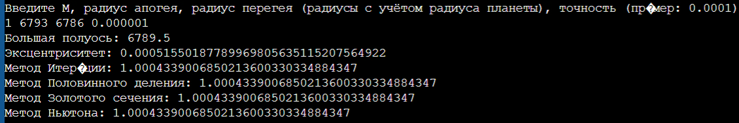

Программа для пункта 5 реализована в 5.cpp

В результате её работы были получены данные которые были использованы для построения графика в Microsoft Excel.

**Примечание:**

Из-за того что радиусы апогея и перигея практически не отличаются, МКС движется практически по круговой орбите, из-за чего на графике истинная, эксцентрическая и средняя аномалии практически сливаются в одну линию.

**Интересные факты:**

1. С первого дня запуска и до сегодня пробег МКС составляет 5 триллионов километров.

2. МКС летит со скоростью 7,6 км/с что позволяет ей делать целый оборот вокруг земли за 93 минуты.

**Заключение:**

В данной лабораторной работе была реализована программа для вычисления эксцентрической аномалии 𝐸 на основе уравнения Кеплера для эллиптической орбиты. Также был построен график зависимости трех аномалий (истинной 𝜗(𝑡), эксцентрической 𝐸(𝑡) и средней 𝑀(𝑡) от времени 𝑡[с]) на основе вычисленных данных.